2015版审判流程管理系统

立案管理
用户操作手册



2018年12月

文档修改历史记录
更改时间 | 版本 | 更改内容描述 | 作者
2017-09-06 | 1.0 | 完成 | TDH

目 录
文档修改历史记录 1
第一章 概述 2
1.1 系统功能 2
1.2 预期读者 2
1.3 系统名称及版本号 2
第二章 系统基础功能 3
2.1 登录 3
2.2 常用控件安装 3
2.3 网上审批事项办理 4
第三章 立案管理操作说明 7
3.1 收案立案 7
3.1.1 新建案件 7
3.1.2 信息录入 9
3.1.3 同案检索 17
3.1.4 收案 18
3.1.5 立案编号 19
3.1.6 案件复制 20
3.1.7 案件删除 21
3.1.8 文书打印 22
3.2 标识系列案 22
3.3 台账报表 23
3.3.1 收案登记簿 23
3.3.2 流程卡片 23
3.4 分案移送 23
3.4.1 分案 23
3.4.2 批量分案 24
3.4.3 移送 25
3.4.4 批量移送 26
3.5 我的立案 27
3.5.1 案件列表 27
3.5.2 立案办理 27

第一章 概述

系统功能
立案管理功能主要供立案庭人员适用，主要功能包括案件登记、收案、立案呈批、立案、分案、案件移送、标识系列案等功能。

预期读者
本手册的阅读对象是：收案人员、立案审查人员、立案审批人员、立案庭领导。

系统名称及版本号
系统名称：《通达海2015版审判流程管理系统软件》
系统版本：V1.0

第三章 立案管理操作说明

收案立案

收案登记
- 业务场景：
法院立案庭收到案件立案申请，收案人员在系统中选择对应的案件类型进行立案登记。
- 功能入口：
登录系统后，在系统左侧导航功能中依次选择“案件管理”→“收案登记”功能，如下图3-1所示：
功能导航区域
1、选择案件类型
2、新增案件
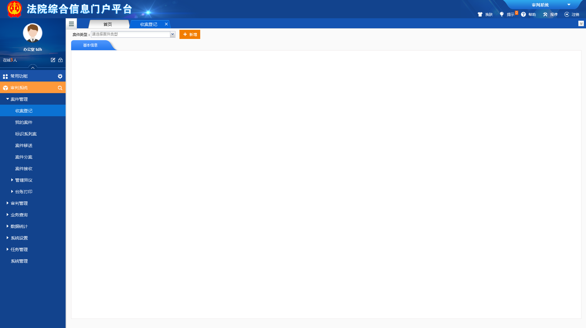
图3-1 收案登记
- 功能操作：
在收案登记页面中，点击案件类型下拉框打开3-2所示的案件类型选择页面，案件类型主要分为我的常用及管辖、刑事、民事等大类案件类型，在“我的常用”中会记录当前用户经常选择的案件类型，便于用户快速选择相应的案件类型。

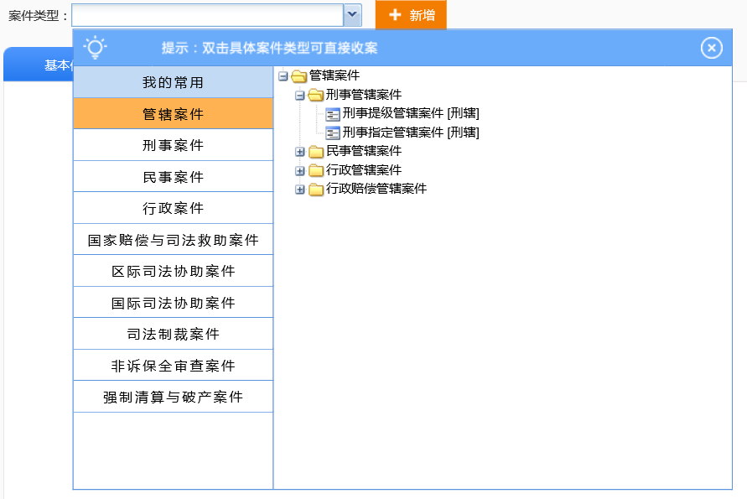
图3-2 案件类型选择
鼠标移动对应大类案件类型并点击后，右侧会显示具体的案件子类型，鼠标停放在具体案件小类上会提示该类型案件对应的案件字号。选择具体案件子类双击或者鼠标单击选中后，点击按钮打开案件收案登记页面。
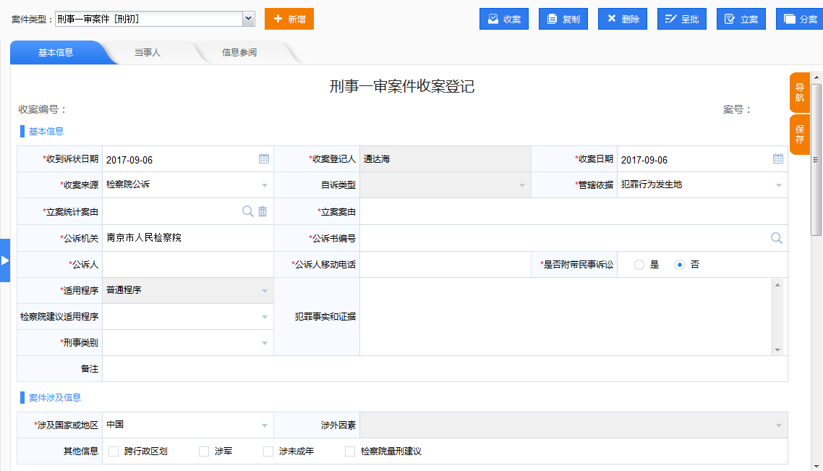
图3-3 收案登记页面

- 业务逻辑关系：
无
- 常见问题及解决办法：

信息录入
收案登记功能页面如下图所示：
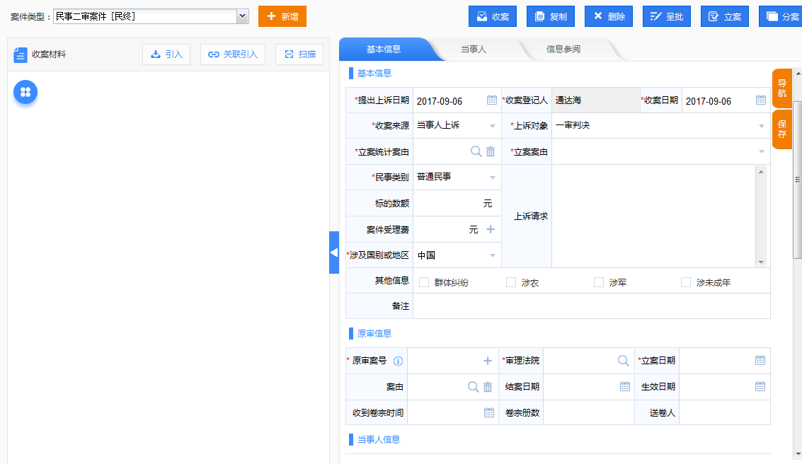
整体页面主要分为两个部分，左边部分是电子材料的展示区域（只有一审的案件类型才显示，其他审级的不显示），如果扫描了诉状，可以直接利用其中的信息，自动回填到右边信息录入页面，右边区域是收立案信息项的录入页面。
电子材料展示区域：
【引入】：点击后，进入下图展示的操作页面，标有红色星号的项为必填项，点击“添加附件”就可以上传本机的图片材料，同时在左侧选择对应的卷宗目录，然后点击保存即可：
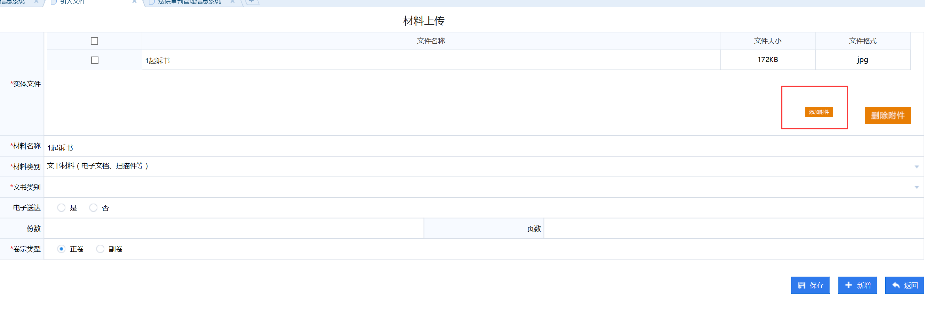
【关联引入】：此功能只有启用了材料管理系统才可使用，此处不做阐述。
【识别提取】：选择引入的诉状图片，然后点击，可以将诉状中的当事人信息自动提起到右边信息项录入页面
信息项录入页面：
其功能都集中于“基本信息”标签，在此页面上进行所有立案信息的填写，主要分为案件基本信息、当事人信息、审查信息、代理人信息、原审信息、导航标签，标有红色星号的项为必填项。
基本信息：可以登记案由、案件来源、管辖依据、受理费、案件特征等信息；
当事人信息：用户可以在此处直接录入案件当事人，，选择诉讼地位、当事人类型后，点击“新增”按钮即可在该栏目中增加当事人信息，如果要重复增加，同理。
如下图所示，此处默认提供的当事人信息为当事人比较常用、重要的个人信息，图中所示的位于页面左上角的数字“1”、“2”，此为当事人的排序号，用户可以自行修改相应当事人的排序号。
若需要删除当事人，用户可以点击下图右侧的“删除当事人”，删除该当事人信息。
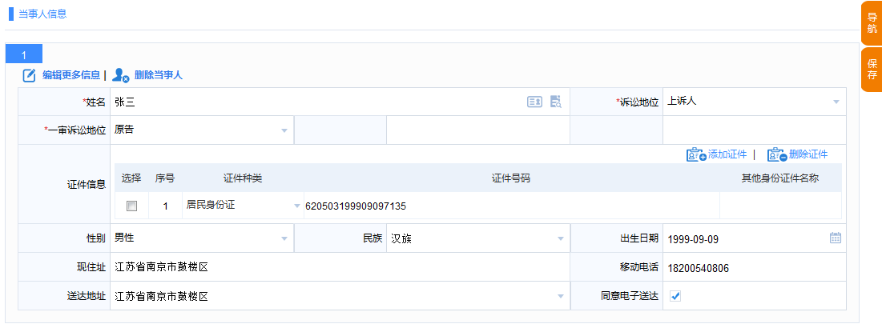
当事人信息被保存后，在上图右侧会显示“编辑更多信息”，点击打开当事人更多信息录入页面，该页面可以修改对应当事人的详细信息、诉讼代理人、辩护人、诉讼对象的信息，如下图所示：
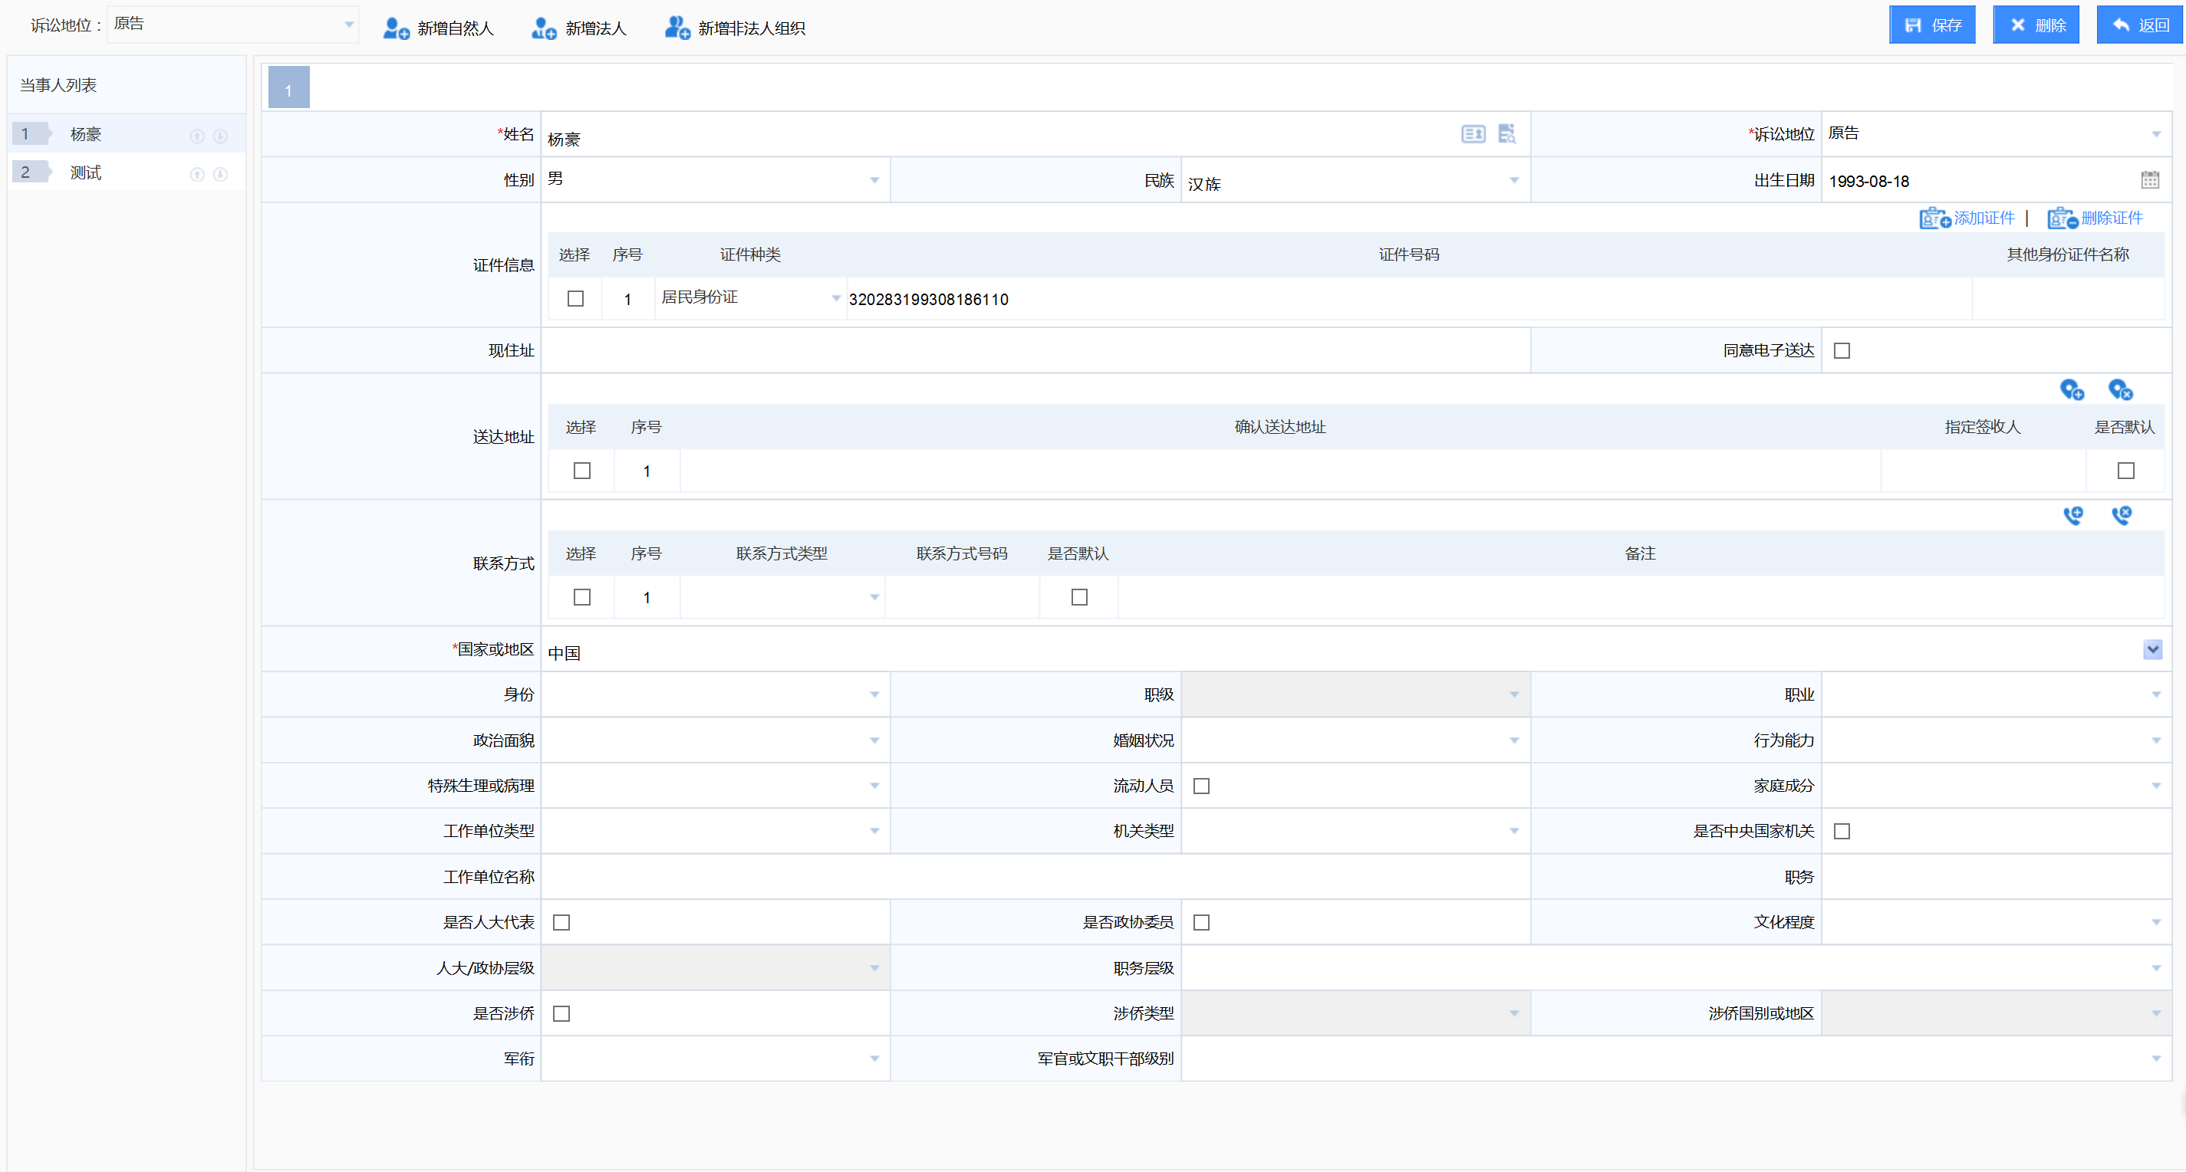

审查信息：展示案件的立案审查、立案审批信息，如下图所示，用户若具有立案审查人角色即可登记审查信息，若用户具有立案审批人角色即可登记审批信息，若用户具有“审批登记”功能权限，也可以登记审查、审批信息，同时可以手动修改对应的审查人、审批人。
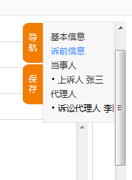
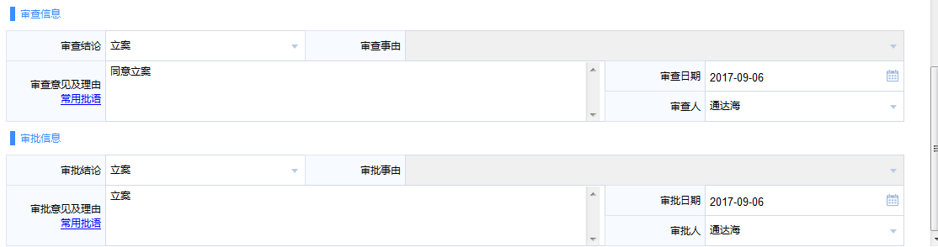
页面导航：将鼠标移动至页面右侧的“导航”处，导航页面会自动向左侧展开，如右图所示，点击导航页面中的“基本案情”，则“基本信息标签页”会自动滚动至“基本信息”处，点击导航页面中的“审查情况”，则“基本信息标签页”会自动滚动至“审查信息”处，点击导航页面中的某当事人，则“基本信息标签页”会自动滚动至“当事人信息”处对应的当事人。同时也可以点击此标签上的保存按钮，直接保存当前输入的数据。
代理人信息：可以录入该当事人的代理人信息，页面如下：
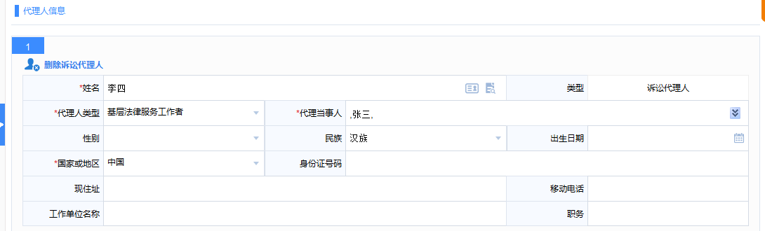
收案接可通过点击“新增代理人”增加一个代理人，点击“保存”保存当前代理人的信息，点击“删除诉讼代理人”删除当前代理人的信息。
当这些信息都全部核对无误后，点击整个页面下的【保存】按钮，对所有数据进行保存。
原审信息：如果选择的案件类型是二审或者再审，那么在此页面上还会展示出原审信息的信息填入项目，如下图所示：
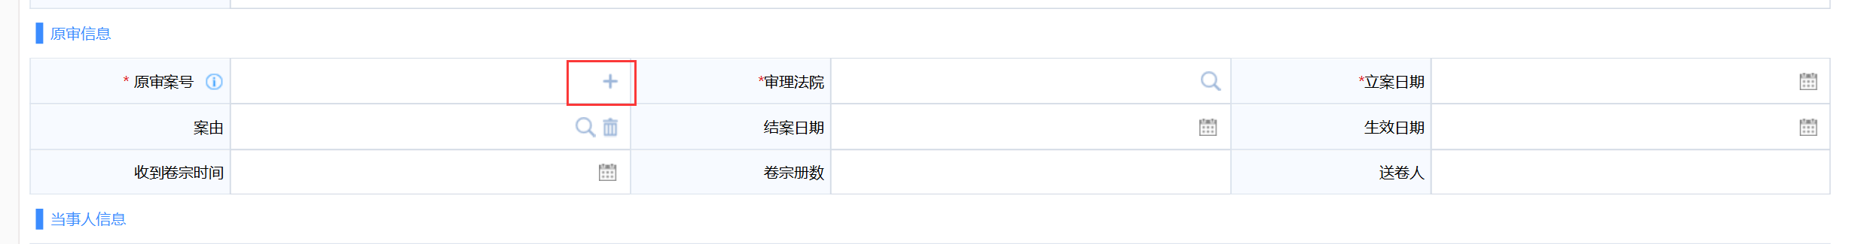
点击原审案号后面的“+”号按钮，会自动弹出案号的选择框，输入好对应的年度、案号和当事人（均支持模糊查询），查询出关联的案件后并选中对应记录后，然后点击【确认】：
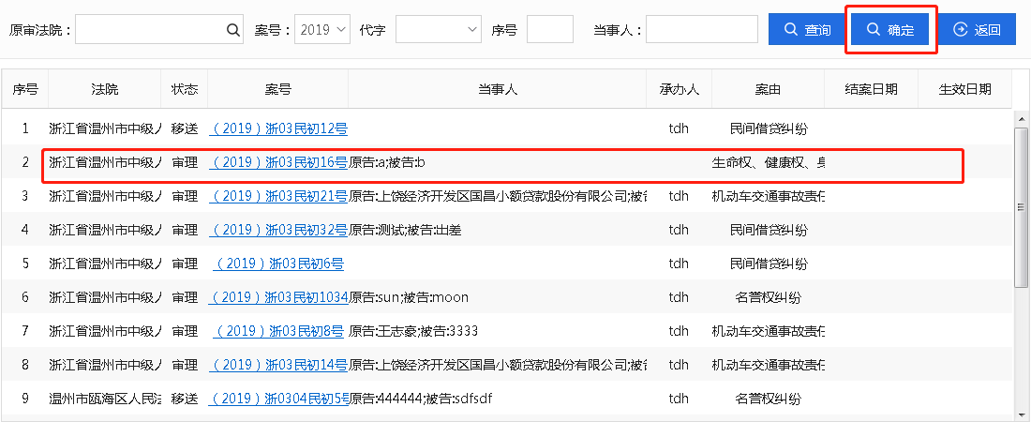
之后会弹出一个原审案件的当事人列表，点击将此当事人删除，同时也可以修改此当时人在本案的诉讼地位，确认无误后，点击“确认”，那么将会把原审案件的基本案件信息和当事人信息自动填入本案中，省去了立案法官很多的立案时间：
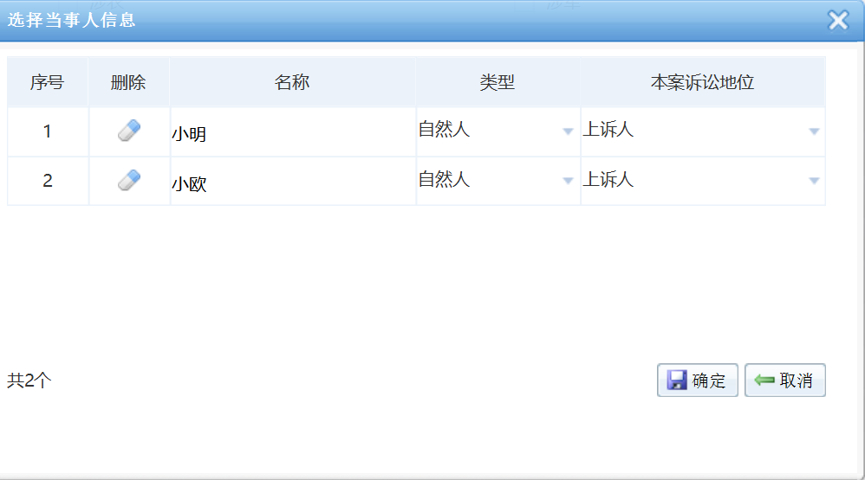
注意：页面中带红色*标识的数据项为系统必填项。

同案检索
- 业务场景：
法院立案庭收案登记人员，检测本次立案的情形是否存在类似案件（例如：离婚纠纷的当事人多次申请立案），如果已经有类似的案件，那么检索出来，选中并确认，就会将案件的基本信息和当事人信息自动录入进来，大大减少了法官的工作量：
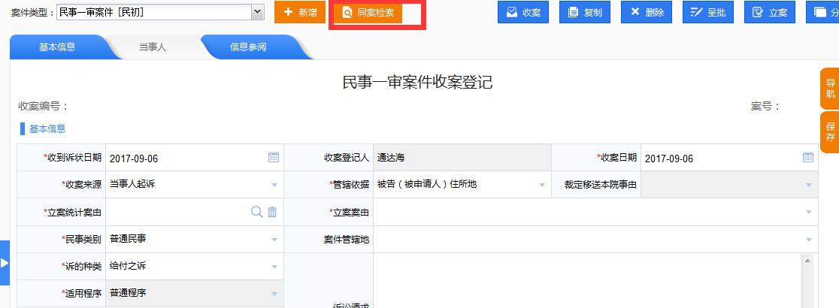

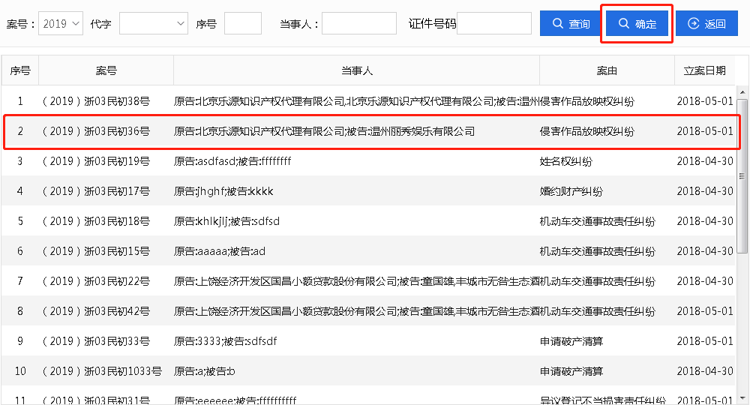

收案
功能按钮：收案登记页面在页面的右上方提供有如下个案功能按钮，此类功能需要系统授权方可使用，具体介绍如下：
【收案】：点击该按钮，将案件从“登记”状态标识为“收案”状态，用户点击收案按钮时，系统会作必填项检查，检查通过方可进入收案状态，进入收案状态后，系统自动开始计算立案期限，不同案件类型的立案期限不同。具体收案确认页面如下，用户点击“收案”按钮即可完成收案。
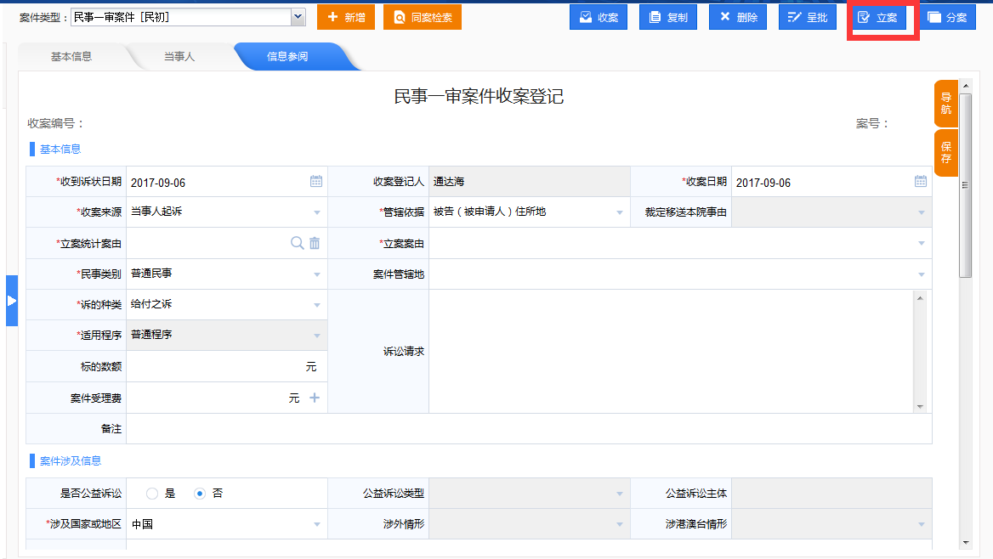
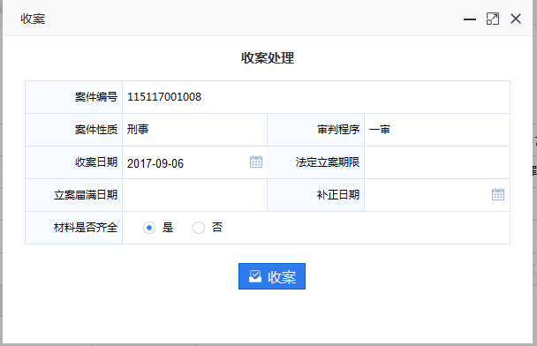
注意：现在大部分法院都是直接立案的，如果本院不存在收案的流程，可以跳过此操作说明。

立案编号
如果本院立案的时候是直接立案的，那么就可以在收案登记页面右上角直接点击“立案”进入到编号页面。
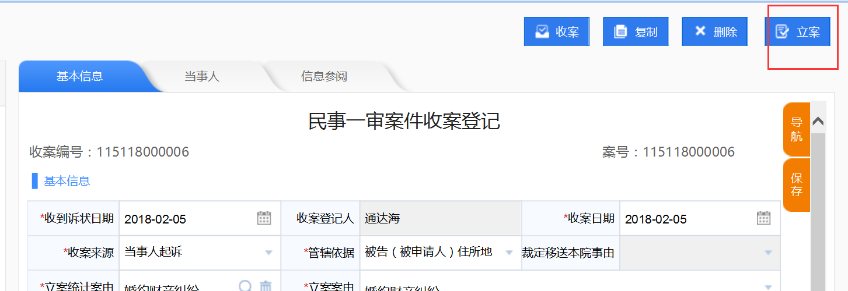
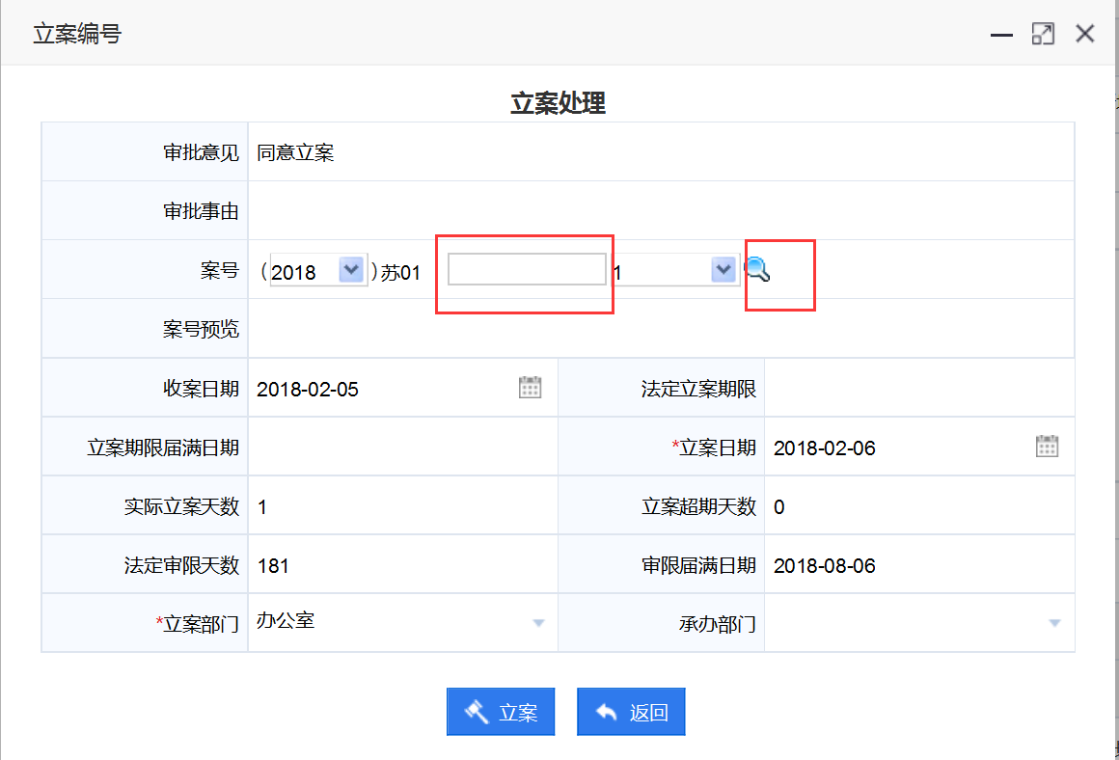
系统将自动根据最大案号加一的原则生成，如果需要变更，请手工调整，点击，选择对应的字号。如果由于一些特殊原因，存在空案号的情况，点击，系统会自动查询出最小的空号并替换进来，确认无误后点击立案即可。
针对处于收案状态的案件进行正式编号，功能入口:选择案件管理->我的立案，打开案件办理页面，选择“收案立案”→“立案编号”，进入立案编号界面，如下图所示，其操作和上一步一致：

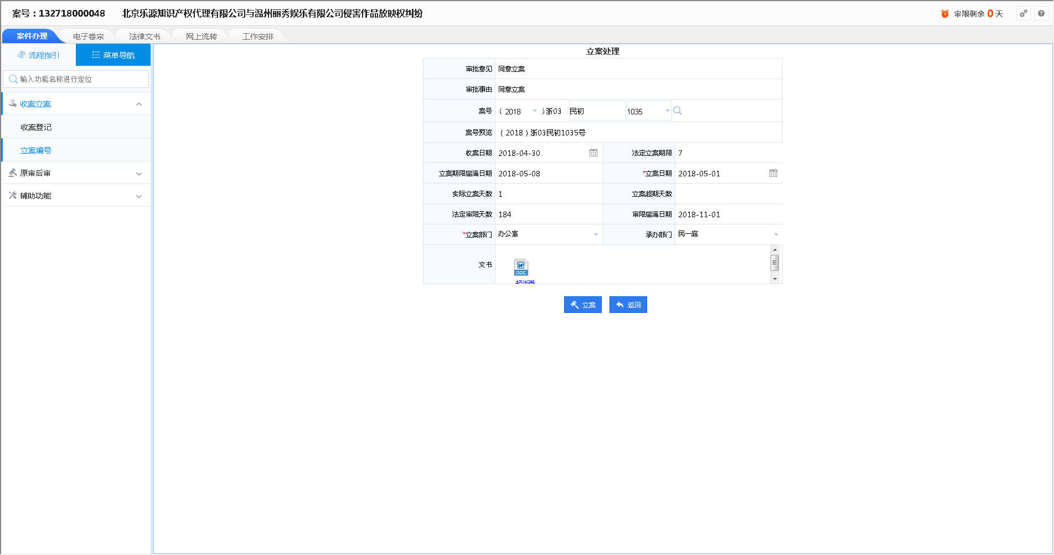

案件复制
案件复制是以本案为模板，复制生成新的案件。仅限同类型案件（系统案件类型相同）复制。系统提供了批量复制的功能，即参照本案同时复制多个同类型的新案件。复制操作仅限案件处于收案或立案状态。
选择案件管理->我的立案，点击操作按钮，打开收案登记页面，页面右上角有个“复制按钮”，点击进去：
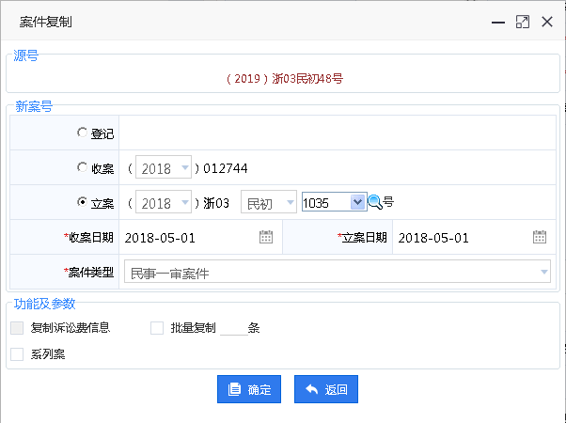
在案号区域自动帮你填写复制后的案号，其余功能可以参考2.1.5小结的功能说明，另外如果在下方勾选系列案，那么复制的案件和当前案件就会存在系列案的关联关系。

案件删除
系统只允许删除登记和收案状态的案件，案件立案后如需删除需系统维护人员将案件状态退回到登记和收案状态。
选择案件管理->我的立案，点击操作按钮，打开收案登记页面，点击页面右上角的“删除”按钮，删除案件。
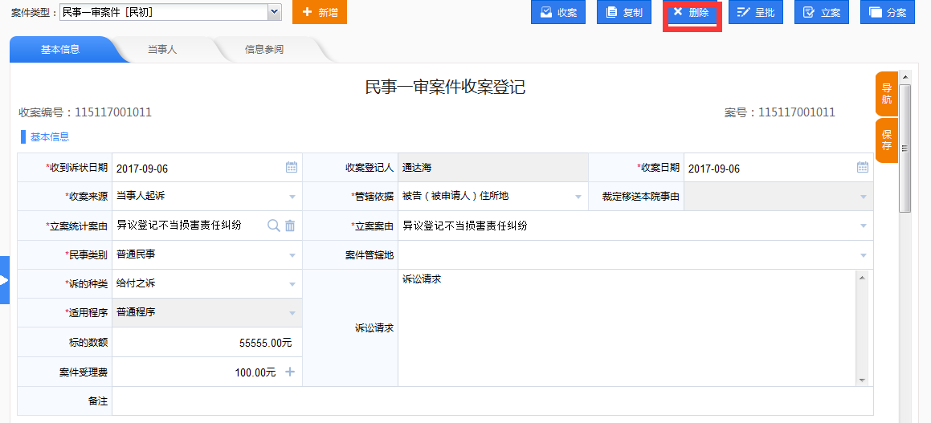

文书打印（没有找到此功能）
案件立案后，在我的立案页面，点击案件列表中选中案件，右上角按钮，打开如下所述的案件信息展示窗口，选择“流程卡片”标签页，选中“立案”卡点击“打印”按钮。
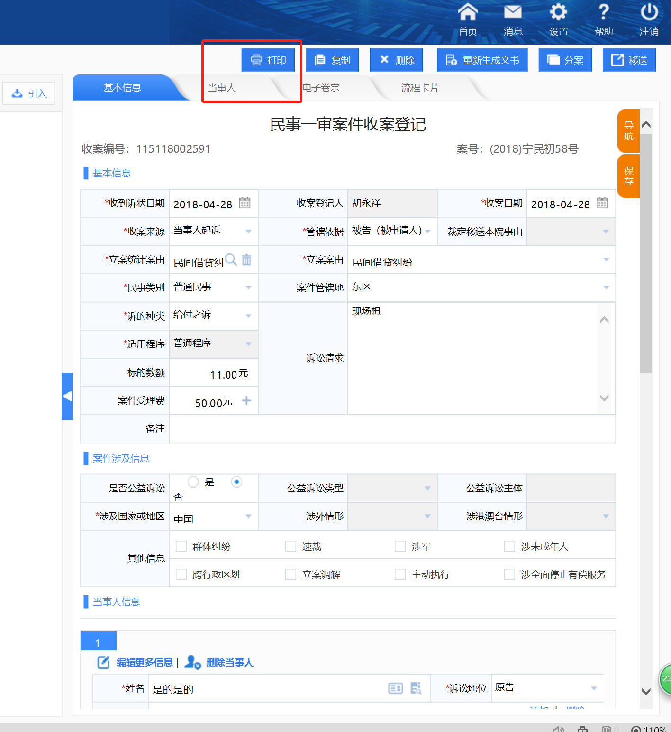

标识系列案
案件立案后，在标识系统案，界面根据输入相关查询条件，进行案件的筛选，然后勾选中相关案件，点击页面左下角的标示系列案即可。
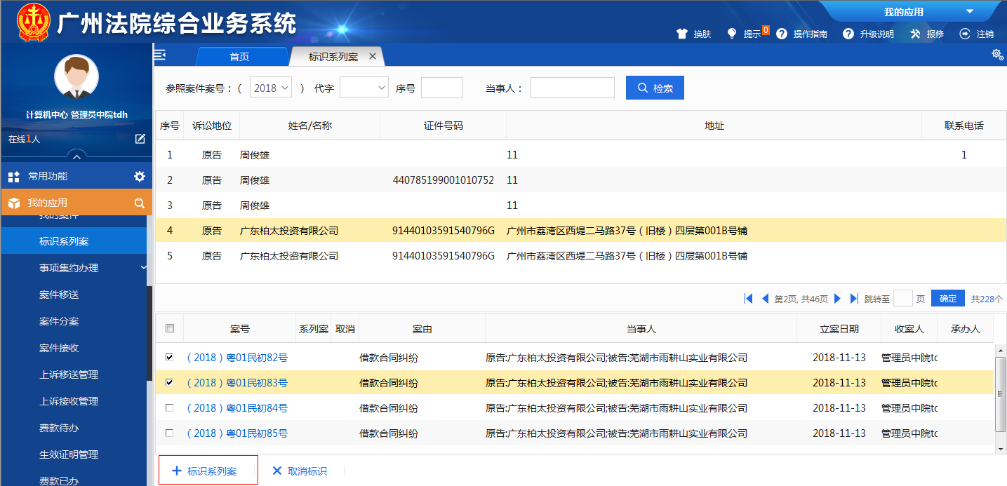

台账报表

流程卡片
打印案件收案卡（立案管理审查流程管理信息表）、结案卡，在案件管理→台账报表→流程卡片，选择好相关的案件，然后点击右上角的即可。

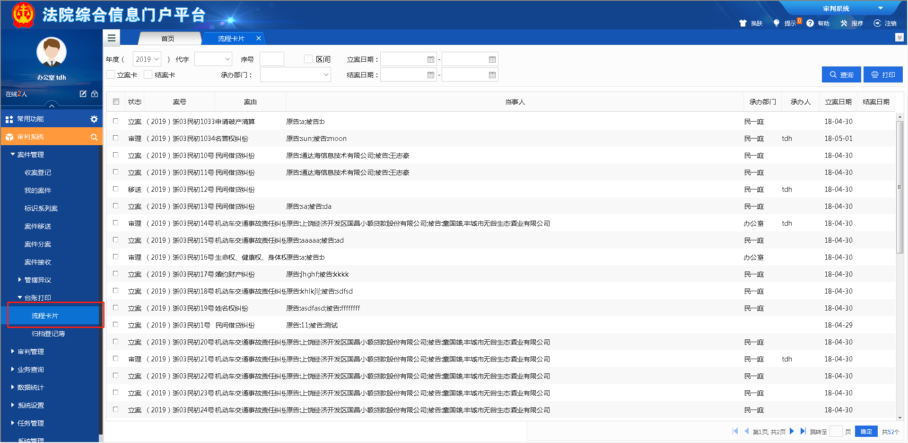

分案移送

以下操作都是针对立案以后的案件进行的，请确认相关案件已经成功立案。

分案/批量分案
分案，即确定案件的审判组织。对于组成合议庭进行审理的案件，包括确定案件的审判长、承办人、合议庭成员、书记员。对于不组成合议庭审理的案件，分案主要用于确定案件的主审法官（独任审判法官）。分案时可采用自动分案和手工分案。
入口一：选择案件管理->我的案件->分案移交->分案，进入分案界面，然后根据相关的查询项（承办部门、立案日期等）筛选出案件，然后选中相关案件（此处支持批量选择后批量分案批量，批量分案时，所选案件的合议庭成员（独任）都是一样的，但是不允许同时勾选合议庭和独任的案件），如下图所示：

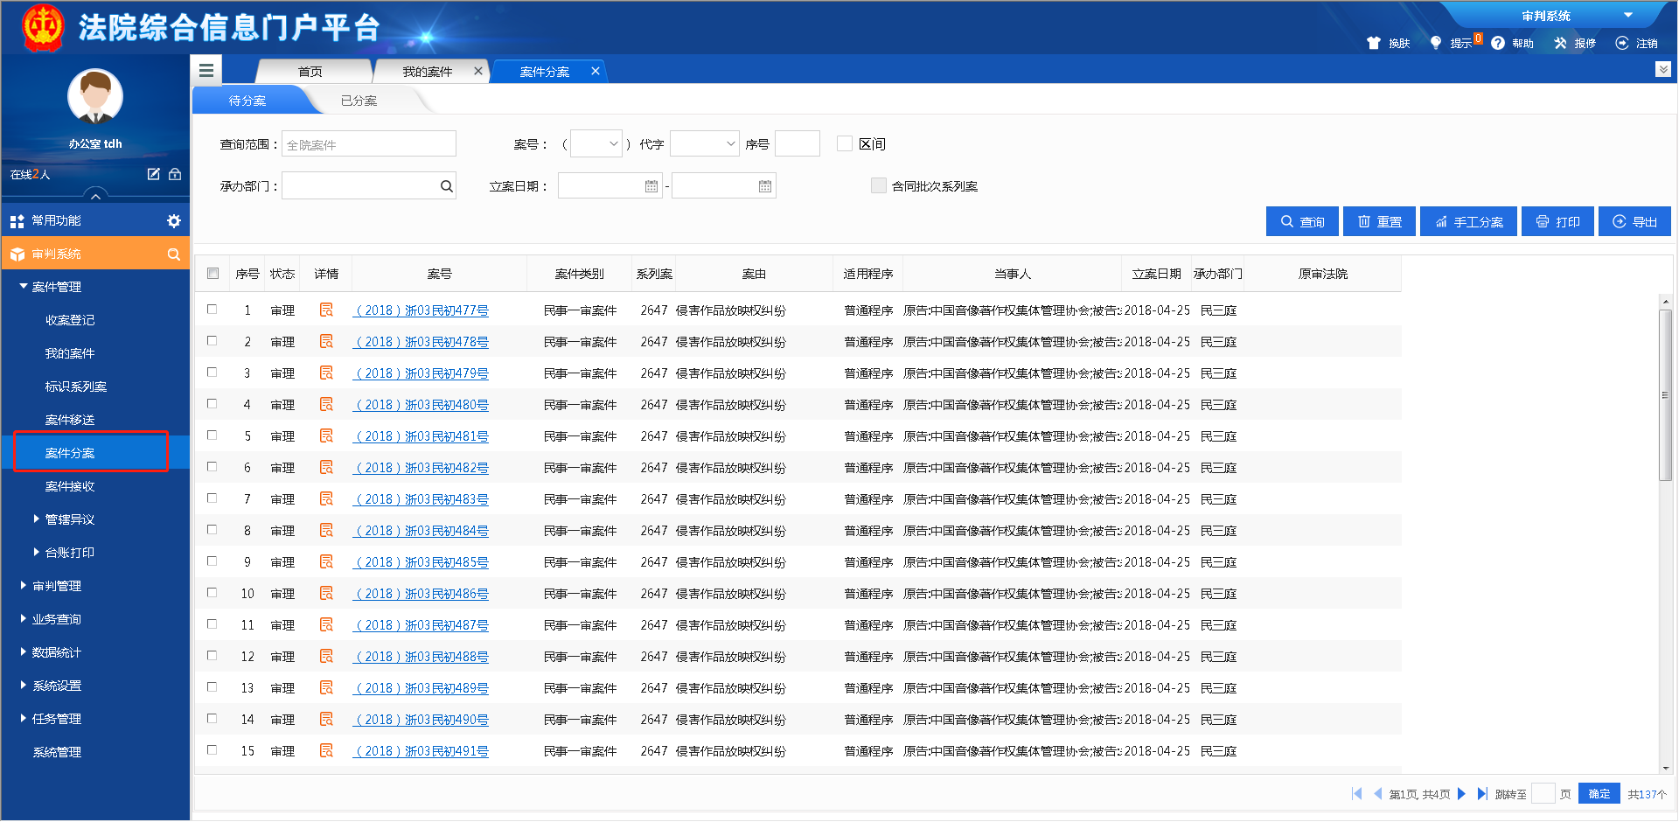
然后点击案号，弹出分案页面，如下图说示：
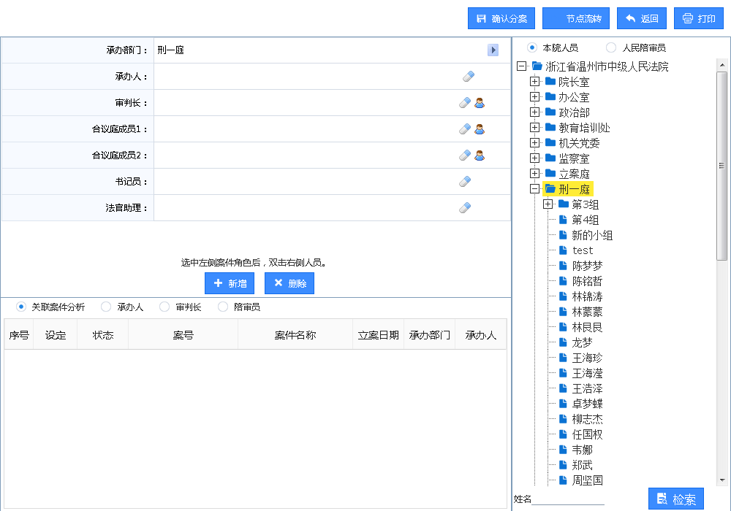

选中需要设置的选项，如单机选中承办人，然后可以在右侧区域选择对应的人员即可，其余的合议庭人员、书记员和法官助理都是一样操作的。注：当时设置完当前信息栏之后，光标会自动跳到下一个信息栏（例：设置承办人之后，光标会自动调整到审判长，用户只要在右边人员树中继续选择人员即可）。确认无误后，点击右上角“确认分案”。
入口二：案件管理→我的立案→案件操作→流程指引，点击“分案节点”，操作同上一步一致，此时只能针对个案移送，不支持批量分案
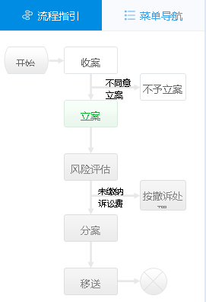

移送/批量移送
此功能是将案件移送至承办部门，需授权使用。
入口一：选择案件管理->案件移送，通过相关条件筛选出案件，然后选中需移送的案件在案件移送表中确定移送审判庭（图一）（此处支持批量选择后进行批量移送，如图二，批量移送时，在页面右下角会有一个批量移送部门，选择以后，所选中案件全部都会移送到对应的业务庭，同时单个案件的承办部门也允许去自己修改。），点击“保存”按钮保存录入的信息，确认无误后点击“移送”按钮，将案件移送到对应承办审判庭。
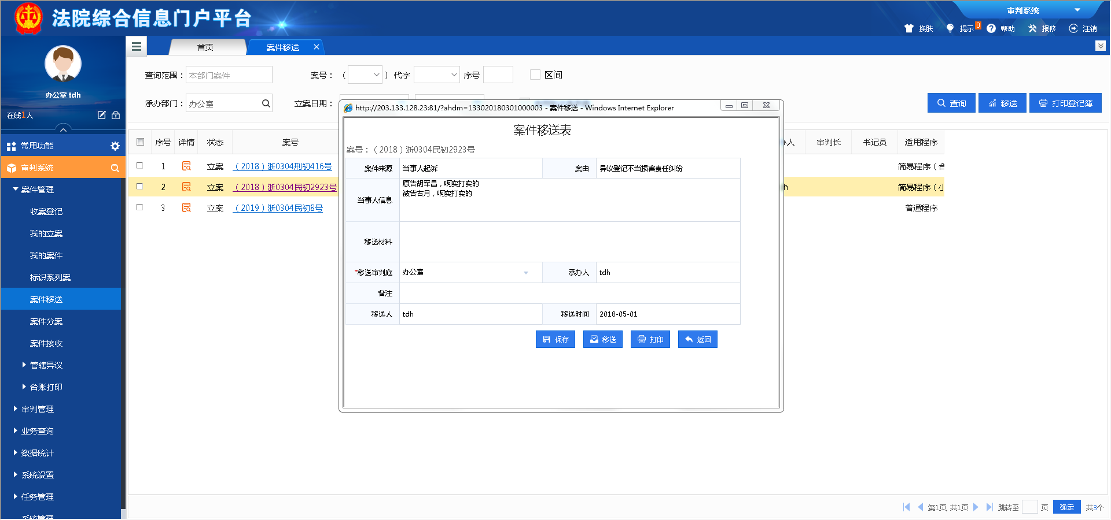
图一：单个案件移送

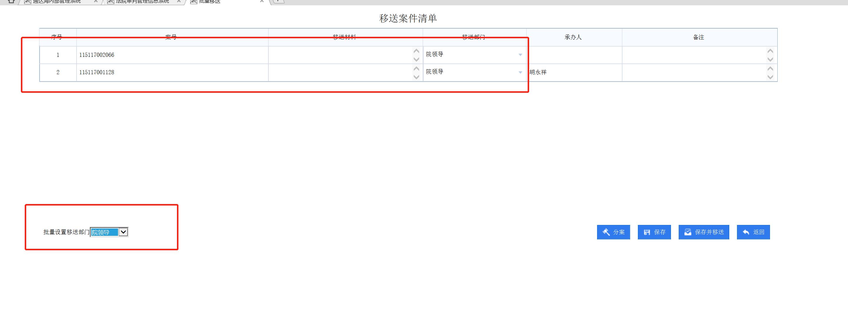
图二：批量移送
入口二：案件管→我的立案→案件操作→流程指引，点击“移送节点”，操作同上一步一致，此时只能针对个案移送，不能批量移送
当进行移送之后，案件就会变为“移送状态”，此时需要由

我的立案

案件列表
默认显示当前用户为收案人的所有案件列表。可根据案件状态、当事人、案号进行查询案件。列表中浏览按钮点击后，可进入到案件操作页面。
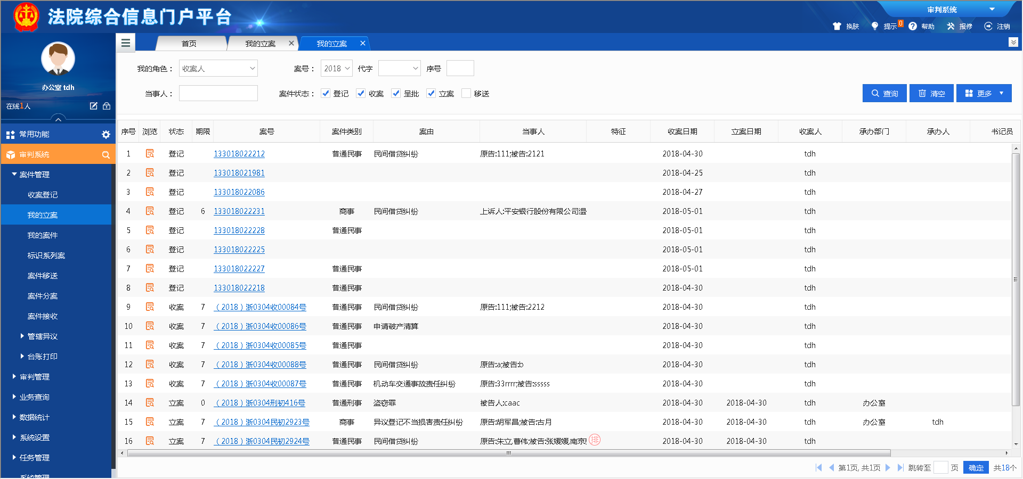

立案办理
个案立案操作界面
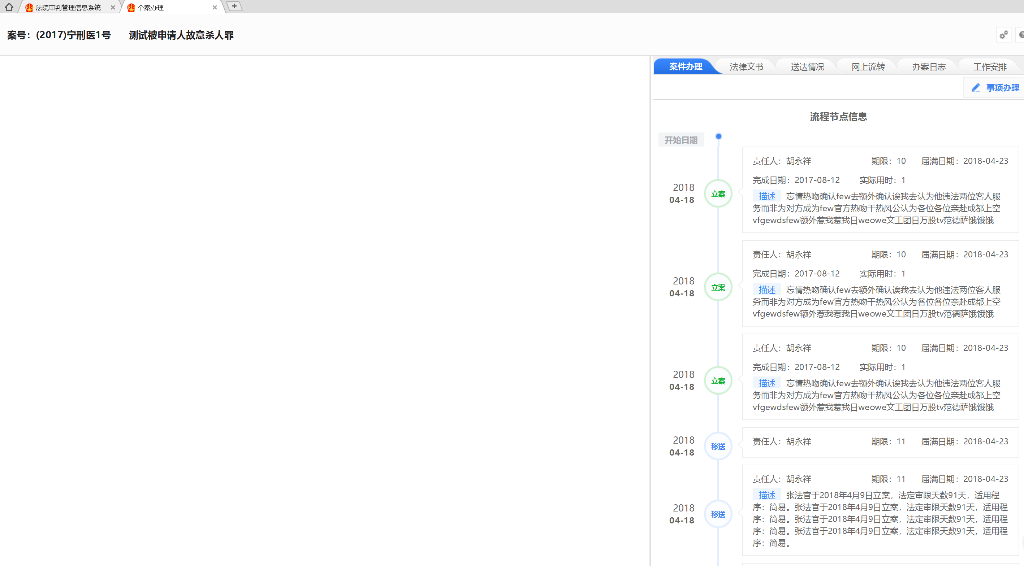
页面整体分为三个部分，左侧是所有电子卷宗材料的目录机构信息以及一些批量操作功能，中间是所有材料的展示区域以及单体文书的操作功能，右侧是所有的个案办理功能。

